**ДЕМОВЕРСИЯ**

**итоговой контрольной работы по предмету "история России"  
за курс 9 класса**

**базовый уровень**

1.Какая из перечисленных организаций декабристов была создана раньше других?

1) Южное общество 2) Северное общество 3) Союз благоденствия 4) Союз спасения

2.Кто из перечисленных государственных деятелей руководил проведением реформы государственной деревни в 1830- х гг.?

1) С.С. Уваров 2) Е.Ф. Канкрин 3) Я.И. Ростовцев 4) П.Д. Киселёв

3.Прочтите отрывок из отчёта, подготовленного для российского императора, и укажите год, когда произошли описанные события: «Объявленный Высочайшим Манифестом 26 апреля поход российских войск противу венгерских мятежников принят был повсеместно как мера мудрой политики в деле, касающемся безопасности наших границ, а со стороны войск - с безусловным повиновением и с полною верою в правоту и необходимость сей войны. Но и при этом случае люди, имеющие неблагонамеренную наклонность видеть во всем неблагоприятную сторону, предвещали, даже среди успехов оружия Вашего Величества, нравственную порчу войск наших и угрожали, что армия заразится западным социальным духом. Зловещее их предсказание не сбылось, и ежели кто-либо и старался потрясти обычный образ мыслей войск Вашего Императорского Величества, они, несмотря на то, оказав подвиги врожденной им храбрости, возвратились с теми же чистыми и верноподданническими чувствами, которые отличали и отличают их с незапамятных времен»

1) 1825 г. 2) 1831 г. 3) 1849 г. 4) 1853 г

4.Система государственного управления при Николае I (1825-1855 гг.) предполагала

1. формирование центральных представительных органов власти
2. отделение судебной власти от исполнительной
3. создание всесословных органов местного самоуправления
4. усиление контроля за всеми государственными органами

5.Главный лозунг официальной идеологии правительства в годы правления Николая I

1. «Сила власти – царю, сила мнения – народу»
2. «Москва - Третий Рим, а четвёртому не бывать»
3. «Православие, самодержавие, народность»
4. «Сначала успокоение, потом реформа»

6.Восточный вопрос, ставший главным в 50-х гг. XIX в. для внешней политики России, заключался в

1. обеспечении благоприятного режима пользования черноморскими проливами, принадлежавшими Османской империи
2. противодействии англичанам в продвижении в Тибете
3. дипломатическом противостоянии с Японией за острова в Тихом океане и Корейский полуостров
4. завершении процесса отделения Северного Кавказа

7.Что из перечисленного стало одним из последствий проведения крестьянской реформы Александра II?

1) появление категории «вольных хлебопашцев»

2) введение подушной подати

3) появление временнообязанных крестьян

4) законодательное ограничение барщины тремя днями в неделю

8.Прочтите отрывок из воспоминаний и укажите их автора. «…Прошло несколько недель, Государь уехал, и мое назначение не состоялось. Только через несколько недель я получил указ о назначении меня министром финансов. Еще ранее, чем Государь уехал, он меня спросил: если я буду назначен министром финансов, то кого бы я мог указать на пост министра путей сообщения? Я ответил Государю, что я в настоящее время никого не имею в виду, а потому не могу сразу указать».

1) Д.А. Толстой 2) С.Ю. Витте 3) К.П. Победоносцев 4) Д.А. Милютин

9.Создание балетов «Лебединое озеро», «Спящая красавица», «Щелкунчик» связано с творчеством 1) М.И. Глинки 2) П.И. Чайковского 3) М.П. Мусоргского 4) А.П. Бородина

10.Какие из утверждений верны?

Во время войны с Наполеоном партизанское движение в России

А) приобрело широкий народный характер.

Б) стало одним из важных стратегических факторов победы над французской армией.

1)только А 2) только Б 3) верны оба 4) неверны оба

11.Установите соответствие между органами власти, существовавшими в Российском государстве при Александре I, и их характеристиками: для каждой позиции из первого столбца подберите соответствующую позицию из второго столбца, обозначенную цифрой

|  |  |
| --- | --- |
| ХАРАКТЕРИСТИКИ | ОРГАНЫ ВЛАСТИ |
| А) высший судебный и административный орган | 1) Негласный комитет |
| Б) неофициальный кружок, в который входили молодые друзья императора | 2) Боярская дума |
|  | 3) Сенат |

Запишите в таблицу выбранные цифры под соответствующими буквами

|  |  |
| --- | --- |
| А | Б |
|  |  |

12.Установите соответствие между императорами и событиями, произошедшими в периоды их правлений. К каждому элементу первого столбца подберите соответствующий элемент из второго столбца.

|  |  |
| --- | --- |
| ИМПЕРАТОРЫ | СОБЫТИЯ |
| А) Александр I | 1) кодификация законодательства под руководством М.М. Сперанского |
| Б) Николай I | 2) начало строительства транссибирской магистрали |
| В) Александр II | 3) учреждение Государственного совета |
|  | 4) введение суда присяжных в России |

Запишите в таблицу выбранные цифры под соответствующими буквами

|  |  |  |
| --- | --- | --- |
| А | Б | В |
|  |  |  |

13.Прочитайте фрагмент из воспоминаний генерала А.П. Ермолова: «Между тем генерал Тучков, видя совершенное расстройство 2-й армии, потерявшей своего командующего, и что невозможно рассчитывать на твёрдое сопротивление раздробленных частей её, велел III-му его корпусу немедленно войти в бой, занял конечность левого крыла армии I-ою гренадёрскою дивизиею и успел стать на Можайской старой почтовой дороге, где близ селения Утицы находились уже польские войска, предводимые князем Понятовским»

Запишите в ответ название сражения, о котором идёт речь в тексте

ОТВЕТ: __________________________

14.Какие взгляды в 1840-1850 гг. отстаивали славянофилы? Обведите их номера

1. необходимо шире внедрять технические усовершенствования, заимствовать достижения капитализма
2. необходимо укреплять духовное единство народа
3. в качестве основы российской духовности - православная вера
4. мировая цивилизация развивается по единому пути, Россия лишь отстаёт от Европы
5. Пётр I исказил ход русской истории, породив культурный раскол между дворянством и народом

15.Расположите события XIX в., обозначенные буквами, в хронологической последовательности:

А) гибель адмирала П.С.Нахимова во время обороны Севастополя

Б) сражение за Малоярославец

В) Наваринское морское сражение

Запишите в таблицу буквы в нужной последовательности

|  |  |  |
| --- | --- | --- |
|  |  |  |

16.Рассмотрите карту, на которой изображено морское сражение

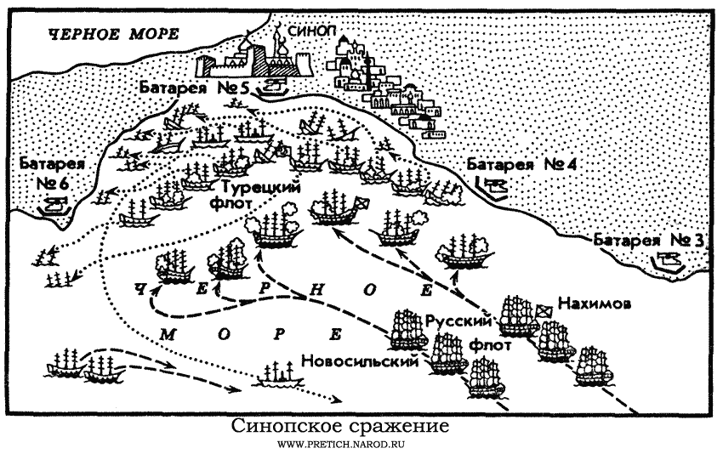

Какие из перечисленных высказываний о представленном на карте сражении верны? Обведите их номера

1. Исходом сражения стала победа русских эскадр над турецким флотом
2. Морское сражение произошло в бухте острова Наварин
3. Сражение произошло осенью
4. Морское сражение знаменовало исход русско-турецкой войны 1828-1829 гг.
5. Турецкие береговые батареи не могли обстреливать русские корабли из-за их сближения с турецкими кораблями

17.Перед Вами четыре предложения. Два из них являются положениями, которые требуется аргументировать. Другие два содержат факты, которые могут послужить аргументами для этих положений. Подберите для каждого положения соответствующий факт. Номера соответствующих предложений запишите в таблицу.

1) Крестьяне, в отличие от помещиков, продолжали платить подушную подать.

2) У помещиков сохранилась возможность экономического принуждения крестьян к труду.

3) Реформа, освободив крестьян от личной зависимости, не уравняла их с помещиками в гражданских правах.

4) Из-за малоземелья крестьяне вынуждены были брать в аренду помещичьи земли, за которые приходилось отрабатывать на поле помещика.

|  |  |  |  |  |  |
| --- | --- | --- | --- | --- | --- |
| ОТВЕТ | Номер предложения, содержащего | | | | |
|  | Положение 1 | Факт 1 |  | Положение 2 | Факт 2 |
|  |  |  |  |  |  |

18-19.Прочтите отрывок из сочинения историка. «Наиболее острые формы кризис крепостного хозяйства принял в районах развития помещичьего товарного производства зерна. Его главным проявлением стало расширение барской запашки и барщинных работ, сокращение крестьянских наделов в земледельческих губерниях. Это было связано со стремлением помещиков производить как можно больше зерна на продажу, удовлетворяя растущие потребности внутреннего рынка и получая стабильные доходы от хлебного экспорта. Тем самым под влиянием товарноденежных отношений разрушалась структура натурального крепостного хозяйства. Безудержное стремление к повышению норм эксплуатации крепостных крестьян приводило к тому, что помещики практически повсеместно отказались от натурального оброка, повышали денежный оброк и одновременно переводили крестьян на барщинные работы. В оброчных имениях по нечерноземным уездам в среднем с 70–80-х гг. XVIII в. до 50-х гг. XIX в. денежный оброк вырос с 3 до 10,5 руб. серебром, а по чернозёмным уездам — с 4,4 до 9,5 руб. серебром. Там, где в XVIII в. уровень оброка был высоким, общий рост его был сравнительно меньшим, что свидетельствует о доведении размеров оброка до максимального уровня».

18.Используя отрывок и знания по истории, выберите в приведённом списке три верных суждения. В ответе запишите цифры, под которыми они указаны.

1) Ситуация, описанная в первом абзаце отрывка, характерна для времени правления императора Александра III.

2) Автор считает, что помещики производили товарный хлеб.

3) Автор считает, что проявлением кризиса крепостничества стало сокращение барской запашки в чернозёмных губерниях.

4) По мнению автора, в описанный период помещики предпочитали вместо натурального оброка вводить денежный.

5) В период, описанный автором, в России существовала Боярская дума.

6) Автор сравнивает социально-экономические показатели России в XIX в. с периодом правления Екатерины II.

19.Рассмотрите таблицу, составленную на основе данных, приведённых в отрывке (пропущенные элементы в таблице обозначены буквами).

|  |  |  |
| --- | --- | --- |
|  | ______________ (А) | ______________ (Б) |
| ______________ (В) | 3 руб. | 10,5 руб. |
| ______________ (Г) | 4,4 руб. | 9,5 руб. |

Запишите пропущенный элемент таблицы, обозначенный буквой «Г».

ОТВЕТ:_____________________________

20.Прочтите текст (каждое предложение пронумеровано), в котором нарушена последовательность предложений. (1) Это предложение вызвало неудовольствие Пруссии, за счёт территории которой планировалось реализовать это предложение. (2) Объединёнными силами армий Англии, Пруссии и Нидерландов Наполеон был разгромлен в битве при Ватерлоо, объявлен пленником всех стран-союзников и сослан на остров Святой Елены в южной части Атлантического океана. (3) Решающий голос на этом конгрессе имели делегации России во главе с Александром I, Великобритании и Австрийской империи. (4) Для решения вопросов послевоенного устройства Европы в сентябре 1814 г. в Вене был созван конгресс стран-победителей на высшем уровне. (5) Кроме разногласий между Россией и Пруссией, между участниками конгресса возникли и другие противоречия. (6) Александр I выступил с предложением объединить польские земли под своей властью. (7) Известие о бегстве Наполеона с острова Эльба и восстановление его империи во Франции весной 1815 г. сняло возникшие на Венском конгрессе спорные вопросы и ускорило достижение соглашения. Напишите правильную последовательность предложений, указав их порядковые номера

ОТВЕТ __________________________